**Veilige mediaverzorging dankzij antistatische installatiecomponenten**

***Elektrisch geleidende uitvoeringen van de meerweg-afsluiterblokken GEMÜ PC50 iComLine en van de slang GEMÜ TubeStar maken een veilig gebruik van installaties mogelijk, ook bij licht ontvlambare media.***

Kunststoffen als afsluitermateriaal krijgen een steeds breder toepassingsspectrum in de proces- en verwerkingsindustrie. Op grond van hun goede chemische en mechanische Bestendigheid worden zij steeds vaker toegepast bij de verwerking van corrosieve media, zoals bijvoorbeeld slurry. Ook bij de verzorging van oplosmiddelen gaat de trend steeds meer naar de toepassing van hoogwaardige kunststoffen.

De behandeling van corrosieve of licht ontvlambare media zoals oplosmiddelen is riskant, doordat deze elektrostatische oplading en het ontstaan van ontvlambare dampen bevorderen. Door een ongecontroleerde en plotselinge ontlading kan de gehele installatie vlam vatten. Niet alleen de zekerheid tegen productie-uitval, maar ook de veiligheid van het bedieningspersoneel staan daarom op de voorgrond bij het gebruik van de installatie.

Geleidende meerweg-afsluiterblokken van de serie GEMÜ PC50 iComLine en de GEMÜ TubeStar-slangen verkleinen het risico van dergelijke ontbrandingen tot het minimum. Aan het fluorpolymeer wordt tijdens het productieproces koolstof toegevoegd om de geleidbaarheid van de componenten te bewerkstelligen en de elektrostatische opladingen gericht over deze geleidende componenten af te voeren.

De genoemde meerweg-afsluiterblokken zijn door GEMÜ zelf ontworpen en uitgevoerd volgens de wensen van de klant. Het geleidende afsluiterlichaam van PTFE biedt de mogelijkheid om diverse aansluitingssoorten met verschillende doorlaten met elkaar te combineren. Daarbij zijn optionele handmatige of pneumatische aandrijvingsvarianten alsmede sensoren te integreren.

De meerweg-afsluiterblokken GEMÜ PC50 iComLine kunnen in de geleidende uitvoering bij een bedrijfsdruk van 4,2 bar veilig toegepast worden en garanderen in combinatie met de geleidende slangen GEMÜ TubeStar een optimaal afleidingsvermogen van elektrostatische ladingen. De geleidbaarheid ligt daarbij tussen 105 en 108 Ohm. De genoemde slangen zijn verkrijgbaar in de materialen PFA en PTFE. Op aanvraag kan de PTFE-variant ook als FDA-conforme uitvoering worden aangeboden. De uit perfluoralkoxy (PFA) bestaande slangen zijn verkrijgbaar in uitvoeringen met of zonder direct contact met de vloeistoffen. De variant met direct contact met de vloeistof is vanwege de aanwezigheid van koolstof zwart, evenals het meerweg-afsluiterblok zelf. Bij de uitvoering met niet-direct contact met de vloeistof is door middel van een speciaal procedé een geleidende strook ingebracht op alleen het oppervlak. Hierdoor is het mogelijk om het medium in de slang visueel te bewaken en wordt onder andere een hoge mate van partikelvrijheid gegarandeerd, doordat het medium alleen in contact komt met het zeer schone PFA. De antistatische slangen zijn beschikbaar in grootten van 1/4“ tot 1¼“. Andere grootten of wandsterkten zijn naar wens van de klant leverbaar.

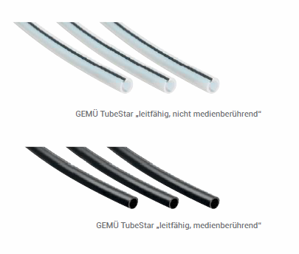

GEMÜ TubeStar geleidend, uitvoering met niet-direct vloeistofcontact



GEMÜ TubeStar geleidend, uitvoering met direct vloeistofcontact

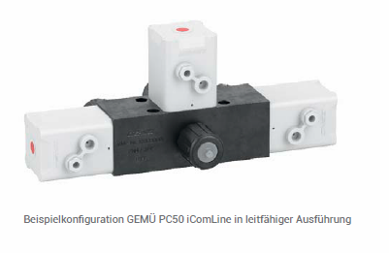

Voorbeeldconfiguratie GEMÜ PC50 iComLine, geleidende uitvoering